Les défis de Jack

Dessiner les symboles des touches utilisées dans les cases :

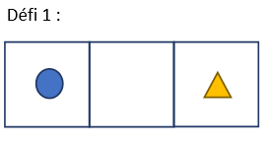
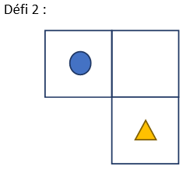
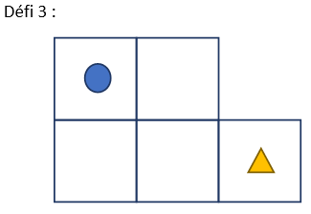 | Chemin 1 :  Chemin 2 :
Chemin 1 :

Chemin 2 :

Existe-t-il d’autres chemins ?

